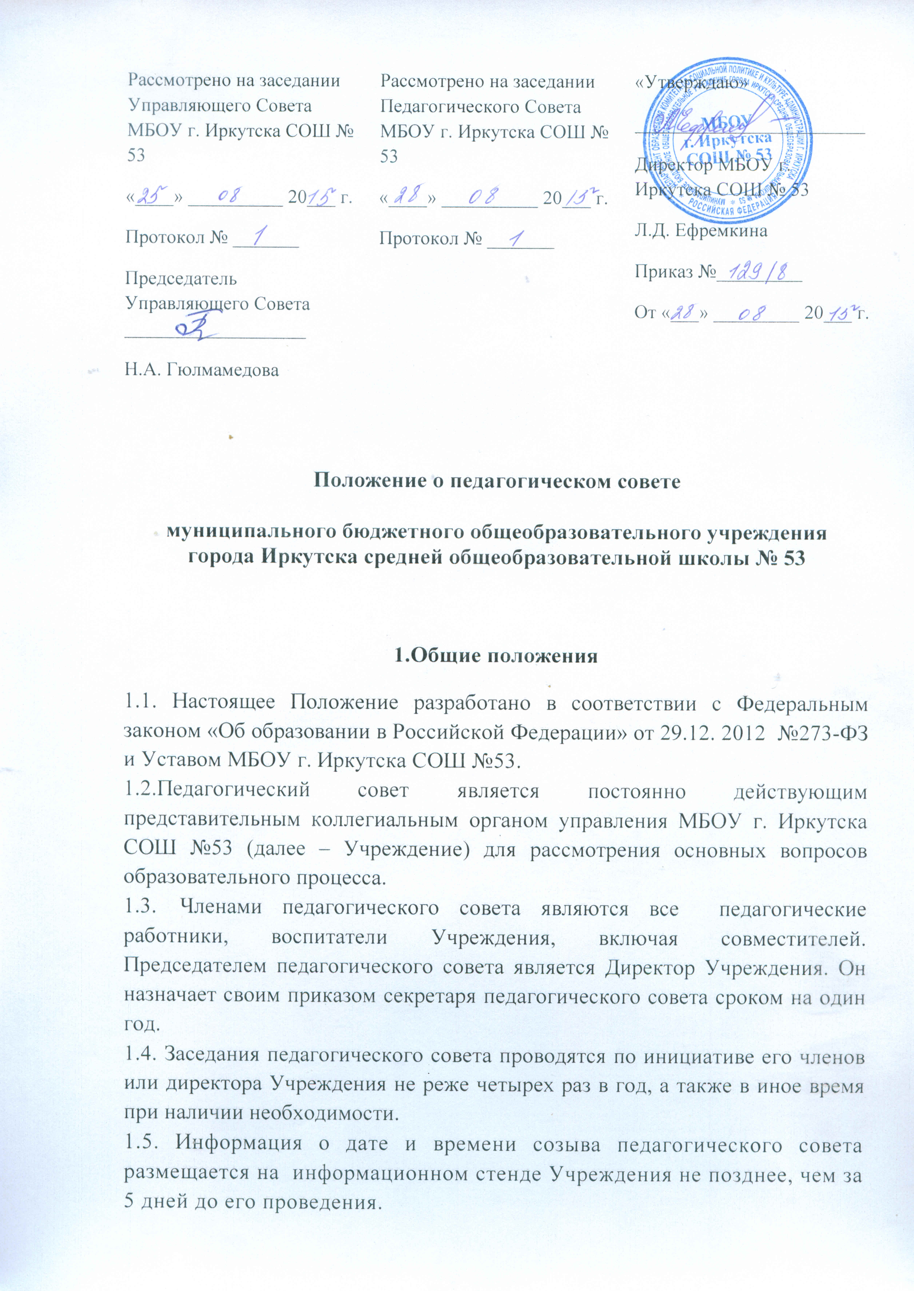
1.6. Решение педагогического совета считается принятым, если на заседании присутствовало не менее 1/2 от его состава и проголосовало более 1/2 от числа присутствующих. Решения педагогического совета принимаются открытым голосованием простым большинством голосов, присутствующих на заседании, с учетом особенностей принятия решений в случаях, предусмотренных настоящим пунктом Устава. В случае равенства голосов решающим является голос председателя.
1.7. Педсовет при необходимости создает временные комиссии, инициативные группы по актуальным вопросам, привлекает к их работе компетентных лиц.

2. Полномочия педсовета

2.1. Педагогический совет осуществляет следующие полномочия:
2.1.1. разрабатывает основные направления и программы развития Учреждения, повышения качества образовательного процесса, представляет их директору для последующего утверждения;
2.1.2. утверждает план работы на каждый учебный год;
2.1.3. принимает решения:
- о формах, сроках и порядке проведения промежуточной аттестации учащихся в не выпускных классах и о количестве аттестуемых предметов в ходе промежуточной аттестации;
- о переводе учащихся, освоивших в полном объёме образовательные программы и успешно прошедших промежуточную аттестацию в следующий класс, а также о переводе учащихся, не прошедших промежуточной аттестации по уважительным причинам или имеющих академическую задолженность, в следующий класс условно;
- об оставлении учащихся по результатам промежуточной и итоговой аттестации на повторное обучение;
- о переводе учащихся, не ликвидировавших в установленные сроки академической задолженности с момента её образования, с учётом мнения их родителей (законных представителей), на обучение по адаптированным образовательным программам в соответствии с рекомендациями психолого-медико-педагогической комиссии либо на обучение по индивидуальному учебному плану.
2.1.4.осуществляет рассмотрение вопроса о создании службы школьной медиации и ее дальнейшей деятельности, утверждает положение о ней и вносит в него изменения с предварительным согласованием с директором Учреждения, с советом родителей (при его наличии в Учреждении);
2.1.5.осуществляет выдвижение педагогических работников на участие в конкурсах;
2.1.6.выражает мнение в письменной форме:
а) при принятии следующих локальных нормативных актов:
- устанавливающих требования к одежде учащихся, в том числе требования к ее общему виду, цвету, фасону, видам одежды учащихся, знакам отличия, и правилам ее ношения;
- устанавливающих порядок создания, организации работы, принятия решений комиссиями по урегулированию споров между участниками образовательных отношений;
- иных локальных нормативных актов, затрагивающих права и обязанности педагогических работников Учреждения;
2.1.7.направляет членов для участия в комиссии по урегулированию споров между участниками образовательных отношений;
2.1.8.осуществляет иные полномочия, предусмотренные законодательством об образовании.

3. Права участников педсовета

3.1. Деятельность педсовета основывается на принципах демократии, уважения и учета интересов всех членов коллектива школы.
3.2. Права педагогов школы регламентируются Трудовым кодексом РФ, Правилами внутреннего трудового распорядка школы, Уставом школы и другими нормативными правовыми актами Российской Федерации.
3.3. При осуществлении своих полномочий педагогический совет вправе:
3.3.1.запрашивать от должностных лиц Учреждения информацию, касающуюся деятельности педагогического совета;
3.3.2.выступать от имени Учреждения по вопросам, входящим в компетенцию педагогического совета.
3.3.3. выступать на педсовете с предложениями о совершенствовании образовательного процесса.
3.3.4. Решения педсовета принимаются большинством голосов при наличии не менее половины его членов и являются обязательными для всех работников школы.
3.4. В случае необходимости решения педсовета принимаются тайным голосованием.

4. Взаимодействие педсовета и Управляющего совета школы, администрации

4.1 Педсовет осуществляет тактическую трактовку, педагогическую экспертизу и интерпретацию стратегических решений совета школы.
4.2. Педсовет совместно с администрацией готовит рекомендации Управляющему совету школы для принятия управленческих решений.
4.3. Администрация обеспечивает выполнение решений педсовета и создает необходимые условия для его эффективной деятельности.

5. Педсовет должен иметь следующие документы:

5.1. Положение о педагогическом совете школы.
5.2. Темы заседаний педсовета.
5.3. Протоколы заседаний:
- книга протоколов педсовета пронумеровывается постранично, прошнуровывается, скрепляется подписью директора Учреждения и печатью - нумерация протоколов ведется от начала учебного года.
- книга протоколов педсовета входит в номенклатуру дел Учреждения, хранится в делах Учреждения пятьдесят лет и передается по акту.

